ＦＡＸ（ファックス）送信用  【FAX番号 ０１６４－４３－８７７８】 |  |  | 受 付
留萌市役所 地域振興部 ふるさと納税課 行

☆★☆ 留萌を愛する応援団の集い ☆★☆
「札幌留萌の会」参加申込書

留萌に少しでもゆかりのある方なら、どなたでもご参加いただけます。
ぜひ、お誘い合わせの上、ご参加ください。

申込期限：令和７年９月２６日（金）

◆◆◆◆◆ 住所・氏名・電話番号は、必ずご記入願います ◆◆◆◆◆
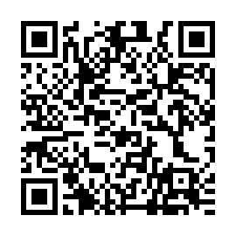

出 欠 | ○、×をご記入下さい。 | 次回案内 | □ 不要  ※Google formはこちらから
フリガナ
氏 名
住 所  電話番号 | 〒  電話番号
電子メール | メールアドレスをお持ちで、次回からの案内を電子メールで希望される場合は、ご記入ください。
留萌とのゆかり | (例：留萌生まれ、留高・留工卒、留萌に勤務した、祖父母が留萌在住…など。）
※ FAXでお申し込みの場合、１０営業日以内に確認のご連絡をいたします。１０営業日が経過しても連絡がない場合、お手数ですが下記連絡先へご連絡ください。
※ 上記の必要事項が記入されていれば、この用紙以外の任意の用紙でもお申込みいただけます。
※ 右上QRコードからも簡単にお申込みいただけます。（Google form）
※ 個人情報については、札幌留萌の会のみに使用いたします。

申込先 | 留萌市役所 地域振興部 ふるさと納税課  〒077-8601 留萌市幸町１丁目11番地  TEL 0164-56-5001 ／ FAX 0164-43-8778 ／ e-mail furusato@e-rumoi.jp  ※ 住所・氏名・電話番号を明記の上、郵便・ファックス・電子メール・Google formよりお申込みください。ファックスは、この送信用紙をご利用ください。  Google formをご利用の際は、右上QRコードを読み取りの上、お申し込みください。

